《安全评价报告信息公布表》
机构名称 | 重庆市安全生产科学研究有限公司 |  |  |  |  |  |  | 资质证号 |  | APJ-(渝)-001
委托单位 | 贵州松桃君泰石油销售有限公司松铜高速盘信二号加油站
项目名称 | 贵州松桃君泰石油销售有限公司松铜高速盘信二号加油站安全条件评价报告
项目类别 | □预评价 ☑现状评价 □验收评价 □其他
所属业务类别 |  | 危险化学品经营
安全评价过程控制情况
安全评价项目管理 | 项目组组长 |  |  |  |  | 技术负责人 |  |  |  |  | 过程控制负责人
安全评价项目管理 | 朱继红 |  |  |  |  | 刘国勇 |  |  |  |  | 冯 皓
编制过程 | 报告编制人 |  |  |  | 报告提交日期 |  |  |  | 报告审核人 |  |  | 报告审批人
编制过程 | 王永辉 |  |  |  | 2022-9 |  |  |  | 蔡治勇 |  |  | 蔡治勇
姓 名 | 认定专业 |  |  | 安全评价师从业识别卡/证书编号 |  |  |  |  | 注册安全工程师  注册证号 |  |  |  |  | 是否专职
朱继红 | 化工工艺专业 |  |  | 007765 |  |  |  |  | / |  |  |  |  | 是
孟萌萌 | 电气专业 |  |  | 019246 |  |  |  |  | / |  |  |  |  | 是
王永辉 | 电气专业 |  |  | 034150 |  |  |  |  | / |  |  |  |  | 是
唐 波 | 机械专业 |  |  | 035894 |  |  |  |  | / |  |  |  |  | 是
席 刚 | 化工工艺专业 |  |  | 021106 |  |  |  |  | / |  |  |  |  | 是
陈红旭 | 机械专业 |  |  | 041366 |  |  |  |  | / |  |  |  |  | 是
田祖伟 | 安全工程专业 |  |  | 030719 |  |  |  |  | / |  |  |  |  | 是
何文勋 | 安全工程专业 |  |  | 035650 |  |  |  |  | / |  |  |  |  | 是
刘文娟 | 自动化专业 |  |  | 019235 |  |  |  |  | / |  |  |  |  | 是
刘国勇 | 化工工艺 |  |  | 1800000000100099 |  |  |  |  | 0016637 |  |  |  |  | 是
冯皓 | 机械；化工机械 |  |  | S011053000110201000802 |  |  |  |  | 0016637 |  |  |  |  | 是
蔡治勇 | 热能与动力；火工 |  |  | 0800000000102949 |  |  |  |  | 0074134 |  |  |  |  | 是
项目简介 | 项目简介：  单位名称：贵州松桃君泰石油销售有限公司  项目名称：贵州松桃君泰石油销售有限公司松铜高速盘信二号加油站  地 址：贵州省铜仁市松桃苗族自治县至铜仁高速公路盘信二号服务区  法定代表人：单学清  经营品种：汽油、柴油  加油站等级：二级加油站  占地面积： 12214.8㎡  建筑总面积：1941.2㎡  员工人数：6人（其中站长1人，安全管理员1人，加油员4人）。  油品储量：汽油110m³、柴油80m³（分别为1座50m³汽油储罐，2座30m³汽油储罐，1座50m³柴油储罐，1座30m³柴油储罐）总容积190m³，柴油折半计算后为150m³，为二级加油站。  现场勘察照片：  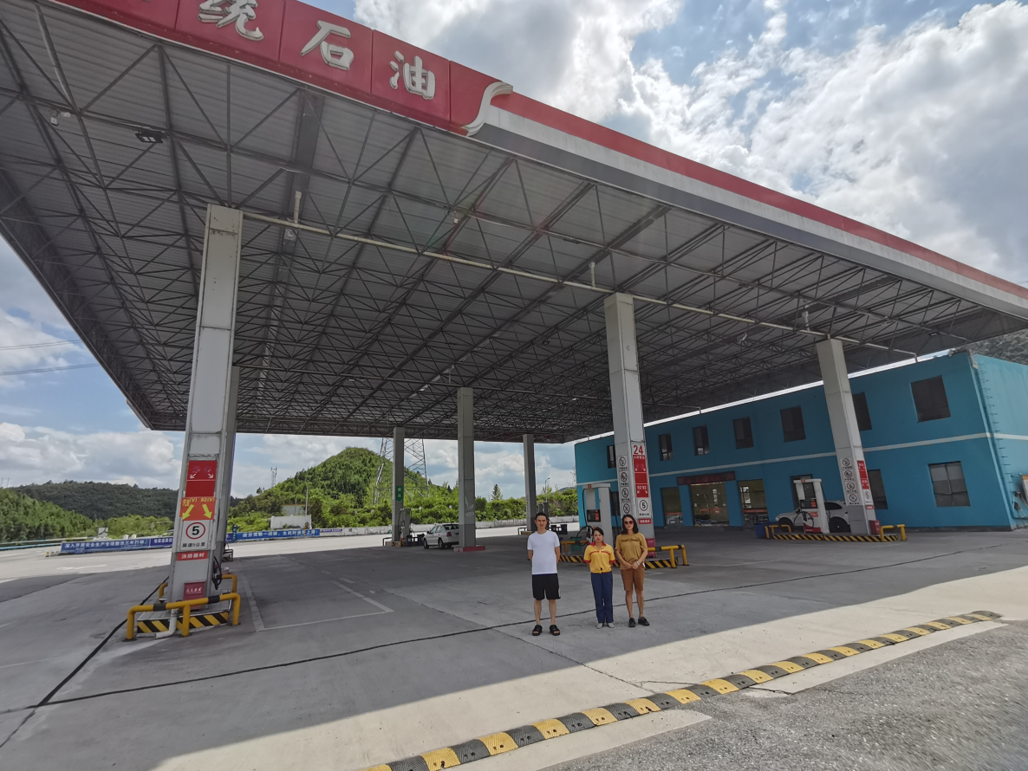
现场开展工作情况 | 勘验人员 |  | 勘验时间 |  |  |  | 勘验任务 |  |  |  |  |  | 勘验中的问题
现场开展工作情况 | 朱继红 |  | 2022年8月25日 |  |  |  | 对项目情况、周边环境、法律法规的符合性进行勘察。
现场开展工作情况 | 王永辉 |  | 2022年8月25日 |  |  |  | 对改造项目情况、周边环境、现场进行勘察并收集资料。

